

**وزارة الانتقال الطاقي والتنمية المستدامة - قطاع التنمية المستدامة**

تطوير نظام تكنولوجيا المعلومات لإدارة التراخيص الصادرة عن وزارة الطاقة / دائرة البيئة

**الوثائق**

# إرسال الملف

عندما تختار استيراد نفايات من منطقة حرة على مستوى القائمة

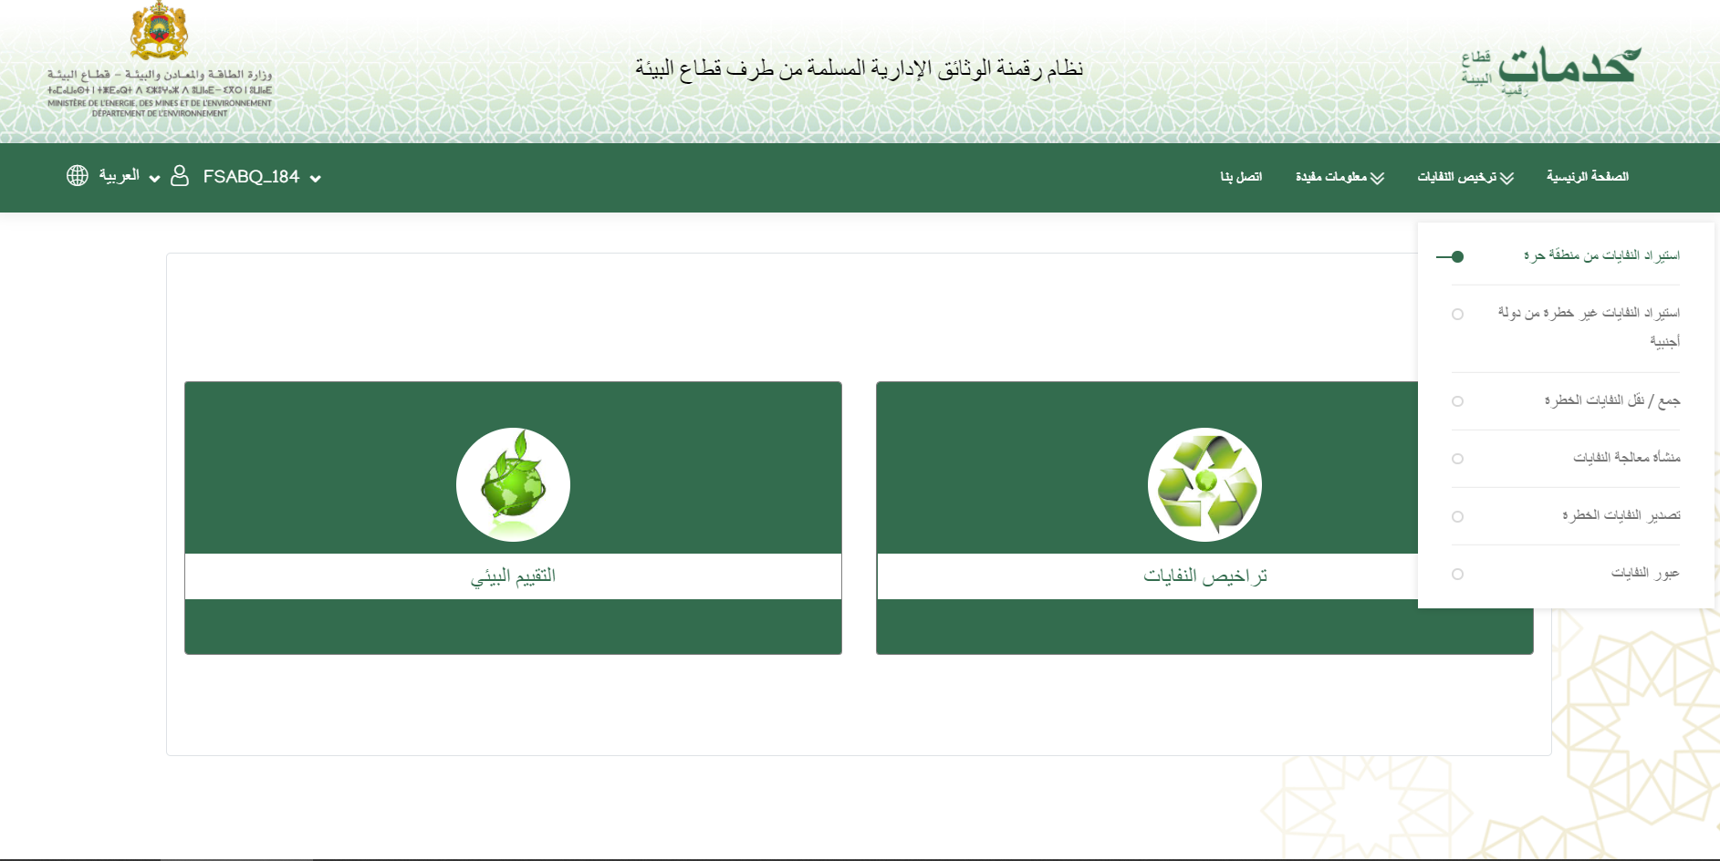

يتم عرض الصفحة التالية، لتقديم حالتك اضغط على زر "إرسال الحالة"، يتم تفعيل الأخير تلقائيًا بعد الحصول على رقم الإشعار الخاص بك

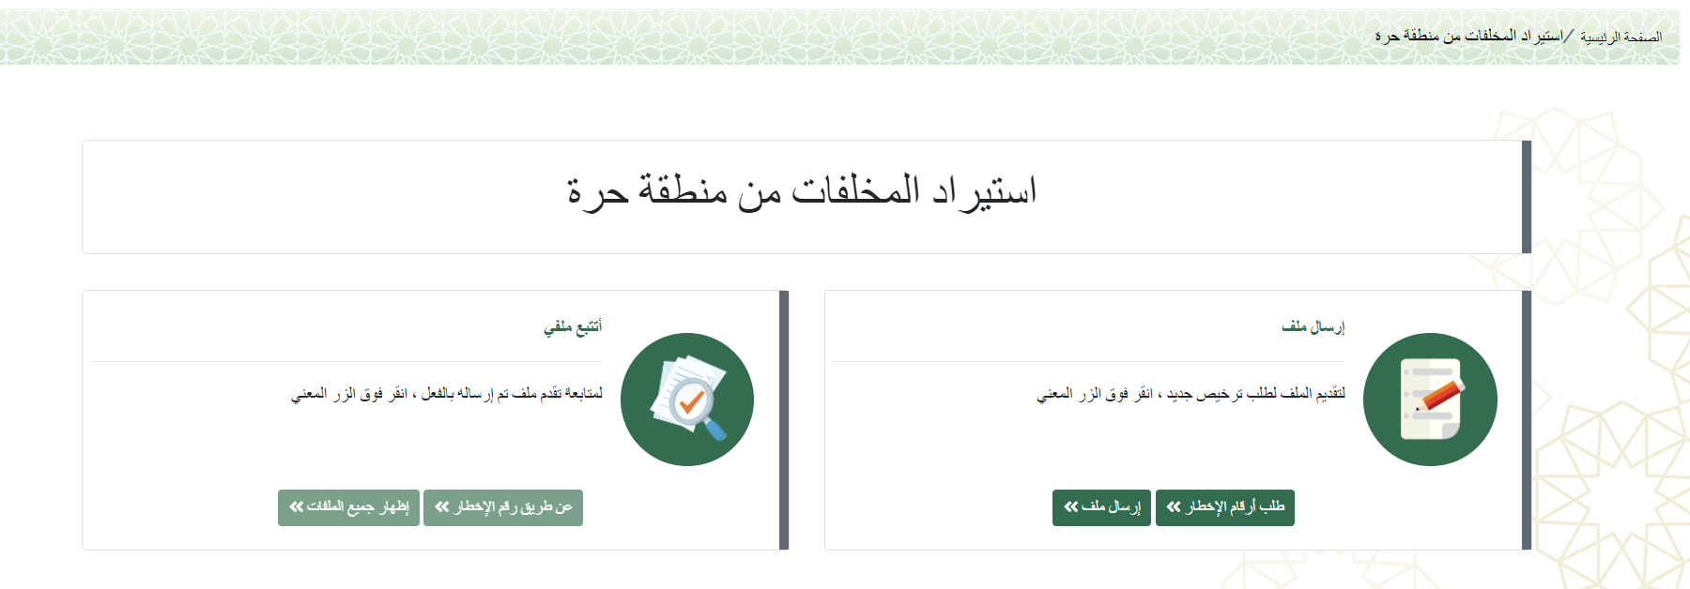

# وثيقة الاشعار:

سيتم طلب المعلومات المتعلقة بالنفايات خلال هذه الخطوة

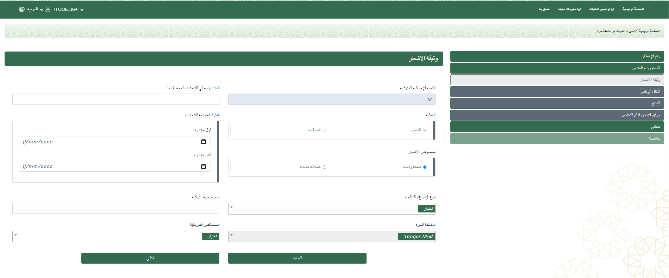

# الناقل الوطني:

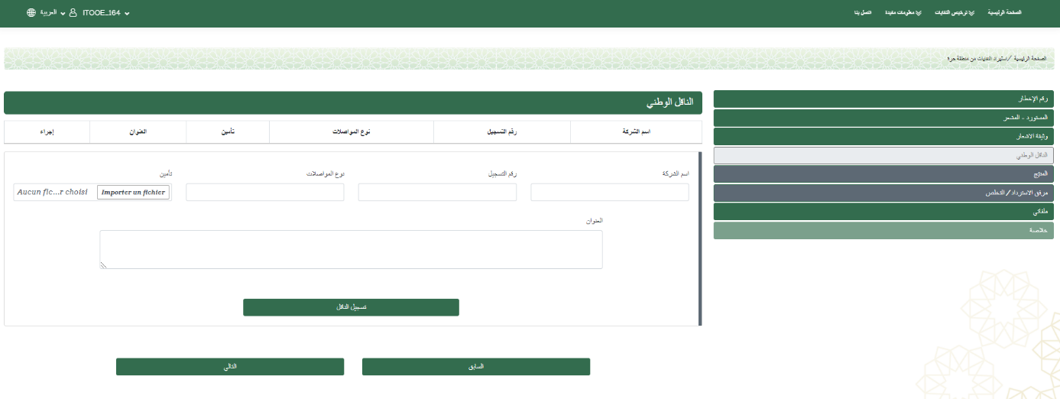قم بالإعلان عن الناقل الخاص بك أو حدد واحدًا من القائمة المقدمة ثم انقر فوق إضافة

# المنتج:

املأ المعلومات حول المنتج

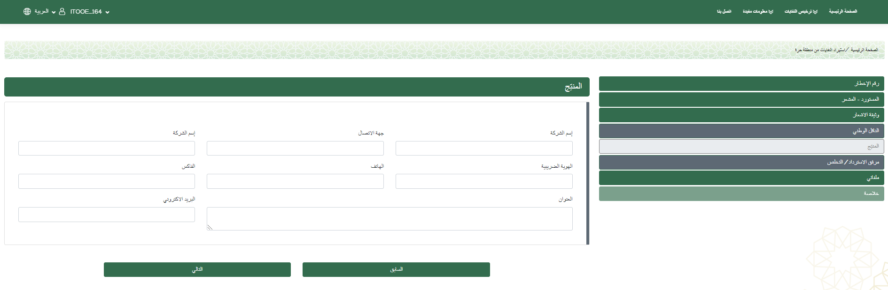

# مرفق الاسترداد/ التخلص:

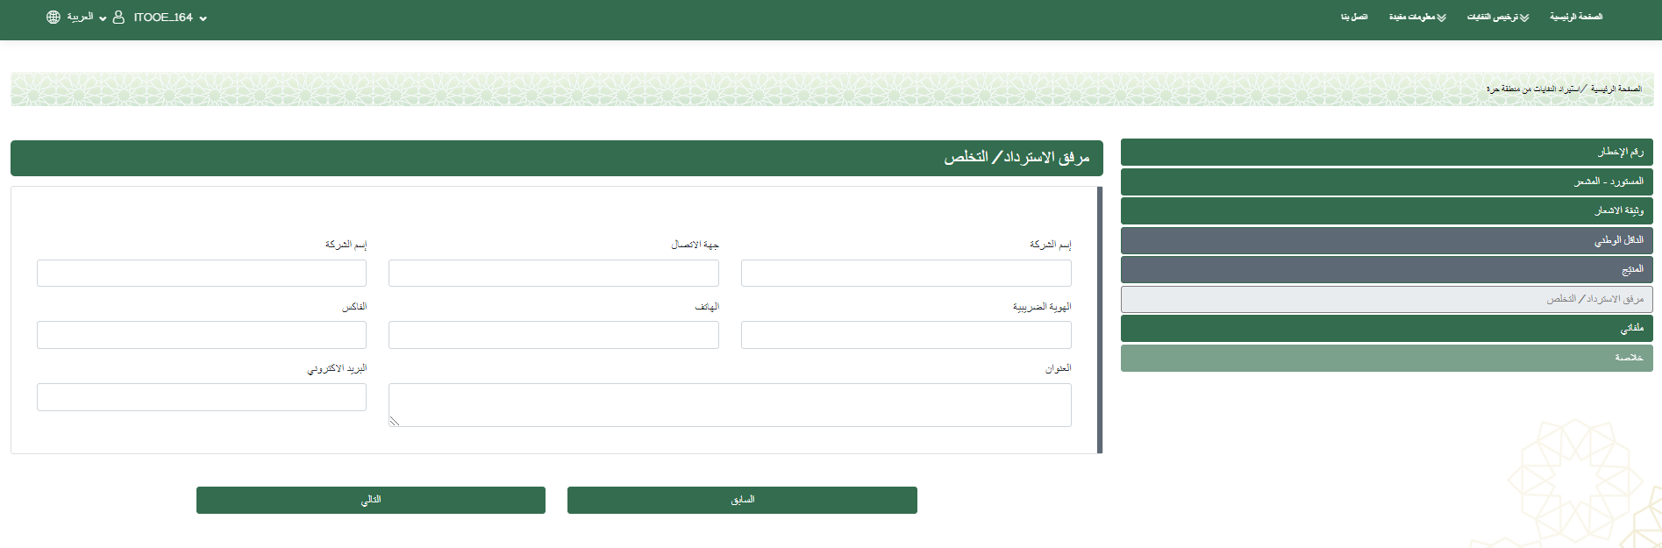

# ملفاتي:

قم بإرفاق الملفات اللازمة لإكمال طلبك 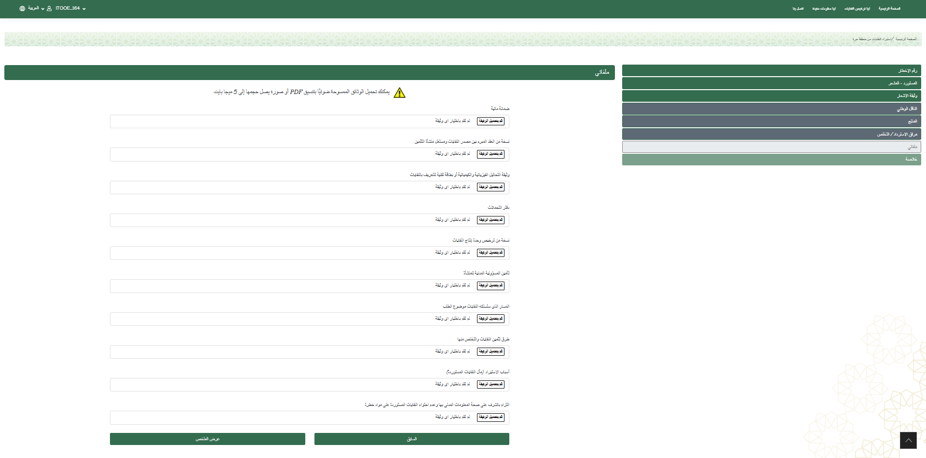

# خلاصة:

سيتم عرض ملخص طلبك

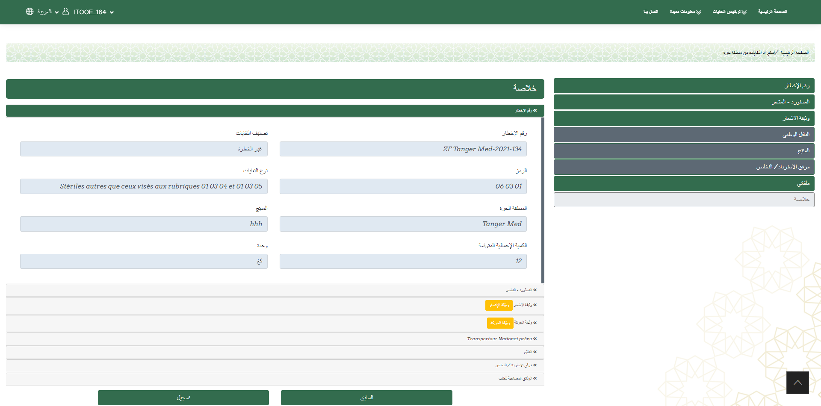

-انقر فوق حفظ للتحقق من صحة الطلب

-سيتم تنزيل إيصال تقديم الطلب تلقائيًا

# تتبع الملف:

يتيح لك نظام  تتبع حالة طلبك. يمكنك رؤية قائمة طلباتك أو إجراء بحث بناءً على طلب بواسطة رقم المخطر. سيتم أيضًا إرسال بريد إلكتروني إلى صندوق الوارد الخاص بك في كل مرة تتغير فيها حالة طلبك.

بمجرد التسجيل، سيتم إرسال طلبك إلى قسم الاستلام للمعالجة. لذلك فإن وضعها هو "قيد المعالجة"

في حالة وجود ملف غير مكتمل، سيتم تزويدك بشرط لإكماله -

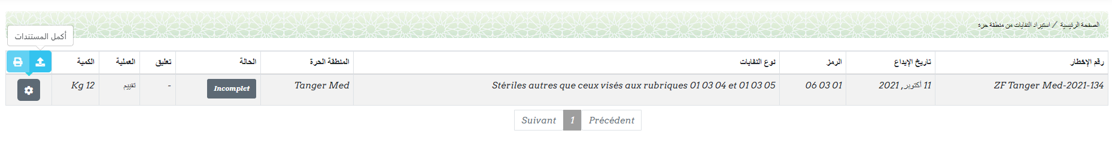

في جزء الإجراء، انقر على أيقونة "إصلاح"  ثم أكمل المستندات

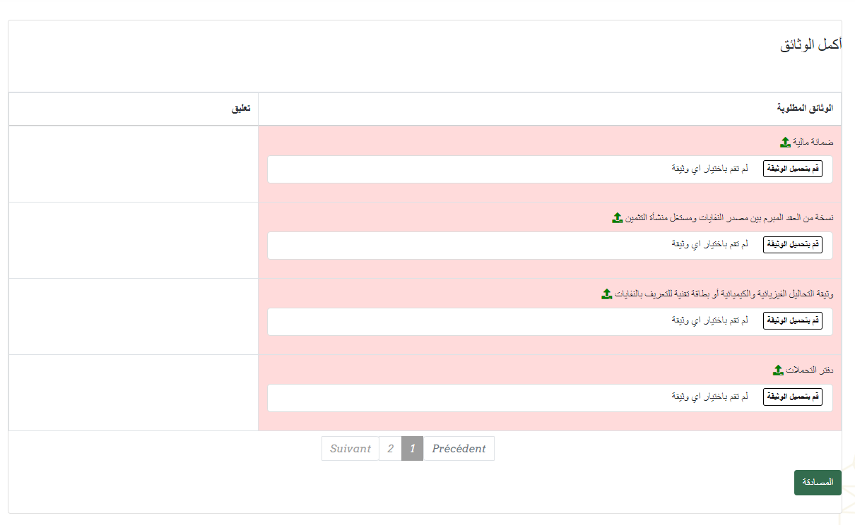

قم باستيراد المستندات المفقودة ثم تحقق من صحة طلبك الذي سيكون بعد ذلك "قيد المعالجة" حتى يتم التحقق من صحته من قبل المسؤول.

إذا تم التحقق من صحة طلبك، فسيتم "توقيع" حالة طلبك:

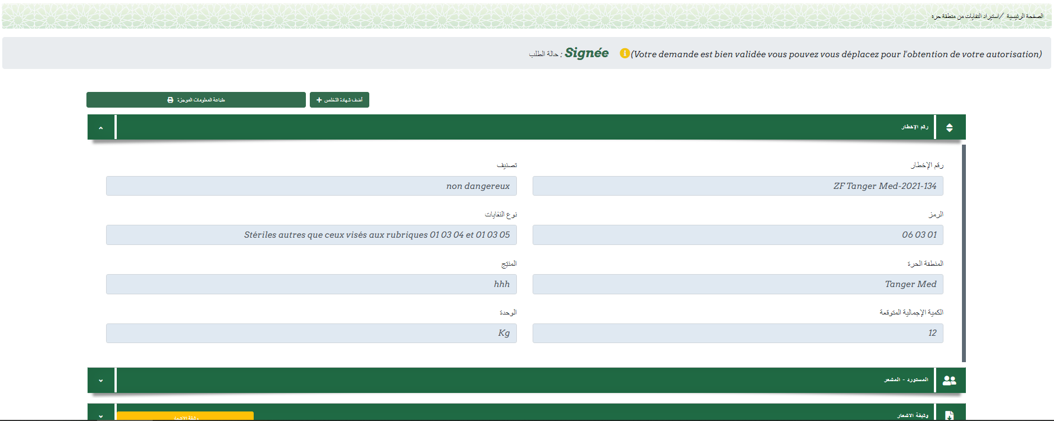

انقر فوق شهادة التخلص من النفايات كخطوة أخيرة لإكمال الإجراء

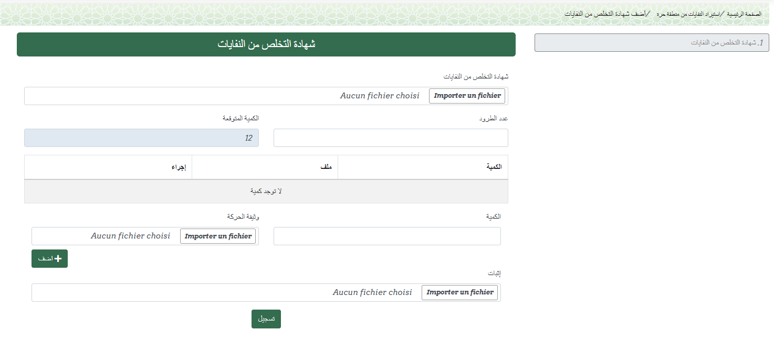

- املأ عدد الطرود التي يجب أن تكون متوافقة مع عدد السجلات المدرجة في الجدول، مع مراعاة الكمية المدخلة مسبقًا

- في حالة وجود تناقض بين القيمة والكمية وعدد العبوات، يلزم إثبات ذلك

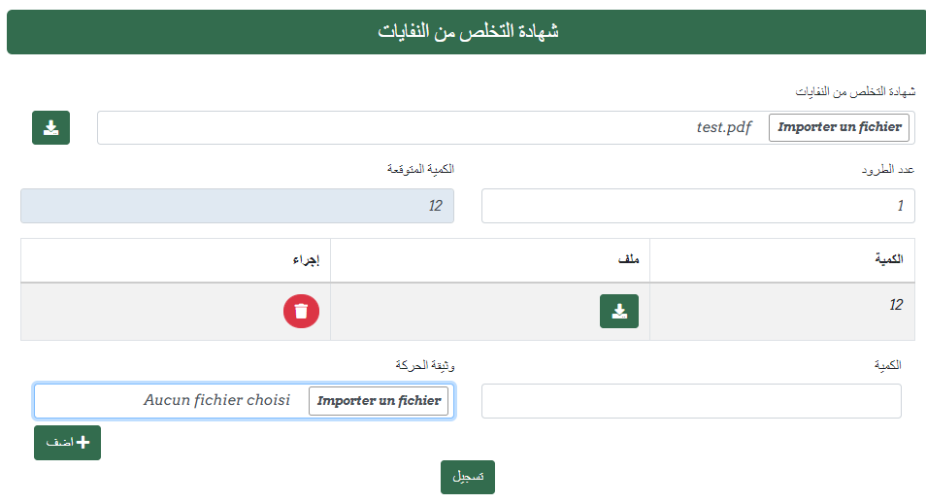

سجل شهادة التخلص الخاصة بك

بعد التحقق من شهادتك، سيتم عرض رسالة على البوابة لاستلام الضمان الخاص بك في مقر وزارة البيئة

